  ВСЕРОССИЙСКИЙ ЦЕНТР  ГРАЖДАНСКИХ И МОЛОДЁЖНЫХ  ИНИЦИАТИВ «ИДЕЯ»  г. Оренбург, 460000  телефон: (3532) 27-46-21;  телефон: 88001002684  e-mail: centrideia@mail.ru |  | Руководителям образовательных организаций
Уважаемые коллеги!
В соответствии с Единым календарем массовых и методических мероприятий на 2016- 2017 г.г. Центром гражданских и молодёжных инициатив «Идея» г. Оренбурга проводится Всероссийская литературная викторина для учащихся 1-5 классов, посвящённая 135-летию со дня рождения К.И.Чуковского «Добрый доктор Айболит».

Организаторами определены следующие сроки проведения викторины:

- Викторина проводится с 17 февраля 2017 г. по 23 марта 2017г.;
- Подведение итогов Викторины с 24 марта 2017 г. по 12 апреля 2017 г.;
- Размещение итогов на сайте Центра 13 апреля 2017 года.
- Наградной материал будет доступен для скачивания на сайте Центра в разделе «Итоги» с 13.04.17 г. – 14.04.17 г.
- Все дипломы, сертификаты и благодарственные письма высылаются в электронном виде на электронный адрес, с которого была принята заявка с 13.04.17 г. - 14.04.17 г.

Информация о викторине размещена на сайте ЦГМИ «Идея» в разделе «Викторины» http://centrideia.ru/node/viktoriny

Контактный телефон 88001002684, эл. почта для справок: centrideia@mail.ru

Директор А.Р. Татьянина

Исполнитель
В.Р. Морозова
88001002684
ПОЛОЖЕНИЕ
о Всероссийской литературной викторине
«Добрый доктор Айболит»
В целях расширения знаний учащихся о жизни и творчестве Корнея Ивановича Чуковского – русского советского поэта, публициста, литературного критика, детского писателя, автора знаменитых сказок «Мойдодыр» и «Тараканище», в соответствии с единым календарем массовых мероприятий на 2016 - 2017 г.г. Центром гражданских и молодёжных инициатив «Идея» г. Оренбурга проводится Всероссийская литературная для учащихся 1-5 классов, посвящённая 135-летию со дня рождения К.И.Чуковского «Добрый доктор Айболит» (далее - Викторина).
1. Цель и задачи Викторины
1.1. Расширить знания учащихся о жизни и творчестве К.И.Чуковского;
1.2. Расширение и углубление сведений о произведениях К.И.Чуковского;
1.3. Познакомить с биографией и произведениями великого детского писателя;
1.4. Развитие мотивации к интеллектуальной деятельности;
1.5. Развитие творческого мышления учащихся и повышение их познавательного уровня;
2. Организаторы
2.1 Общее руководство Викториной осуществляет Центр гражданских и молодёжных инициатив «Идея» г. Оренбурга.
2.2 Организация и проведение Викторины возлагается на творческий отдел ЦГМИ «Идея».

3. Участники
  - В Викторине принимают участие учащиеся 1-5 классов государственных, муниципальных и негосударственных образовательных организаций, УДОД, расположенных на территории РФ;
4. Сроки проведения Викторины
4.1 Викторина проводится с 17 февраля 2017 г. по 23 марта 2017г.;
4.2 Подведение итогов Викторины с 24 марта 2017 г. по 12 апреля 2017 г.;
4.3 Размещение итогов на сайте Центра 13 апреля 2017 года.
4.4 Рассылка наградного материала с 13.04.17 г. – 14.04.17 г.
ПОСЛЕДНИЙ ДЕНЬ ПРИЕМА ЗАЯВОК НА УЧАСТИЕ В ВИКТОРИНЕ (ВМЕСТЕ С ОТВЕТАМИ) - 23 МАРТА
5. Критерии оценки конкурсных работ
5.1 Оценивается содержание, самостоятельность и выразительность работы.
5.2 Победителями считаются участники, ответившие правильно на наибольшее количество вопросов.
6. Оформление работ
6.1 Ответы Викторины оформляются в свободной форме в документе любого формата. Ответы викторины оформляете в таком виде, в каком вам удобно их выслать нам;
6.2 Ответы викторины могут быть как в электронном виде, так и отсканированная (сфотографированная) копия письменного ответа участника;
6.3 Работы, присланные на Викторину не рецензируются;
6.4 Если от одного ОУ на викторину предоставляют свои работы несколько участников, то заявка составляется ОБЩАЯ. Не надо на каждого участника заполнять отдельную заявку;
7. Чтобы принять участие в викторине необходимо:
1. Заполнить заявку (приложение №3) по инструкции (приложение №4);
2. Оплатить оргвзнос (приложение №2);
3. Заявку, копию документа об оплате оргвзноса и сами работы прислать на электронный адрес Викторины centrideia@mail.ru до 23 МАРТА
8. Подведение итогов Викторины и награждение победителей
8.1. Итоги Викторины подводятся с 24 марта 2017 г. по 12 апреля 2017 г.;
8.2. Подведение итогов Викторины проводится индивидуально по каждому участнику.
8.3. Число баллов определяется с учетом количества выполненных заданий и качества представленных ответов.
8.4. Ответы на вопросы Викторины не предоставляются.
8.5. Победители награждаются дипломами I, II, III степеней. Всем участникам, не являющимися победителями, выдаются сертификаты.
8.6. Все дипломы, сертификаты за участие и благодарственные письма высылаются в электронном виде на электронный адрес, с которого была принята заявка с 13.04.17 г. – 14.04.17 г.
9. Финансирование Викторины
9.1 Финансирование Викторины осуществляется за счёт организационных взносов участников. (Реквизиты на оплату приложение 2);
9.2 Организационный взнос составляет 100 рублей за участие одного человека. (90 рублей за ребенка перечисляются на расчетный счет (приложение 2), 10 рублей остаются в распоряжении педагога - организатора на организационные расходы «почтовые/электронные переводы, распечатку материала»), Оргкомитет включает эти средства в общую смету расходов на проведение викторины. В эту стоимость входит - диплом или сертификат на участника + именная благодарность руководителю + именная благодарность организатору викторины в ОУ в ЭЛЕКТРОННОМ виде. Оплата от одного ОУ – участника производится одним платежом.
9.3 Подтверждающий документ об оплате оргвзноса обязателен. В любом виде. Без документа работы не принимаются. Фразы в виде: «Мы написали Вам смс», «Я оплатил в 9.00» и т.д. – не являются документом и не принимаются;
9.4 Отсканированная квитанция об оплате организационного взноса вкладывается отдельным файлом в одном письме с заявкой и работами.
9.5 Оплата от одного образовательного учреждения - участника производится ОДНИМ платежом. Не надо на каждого участника заполнять отдельную квитанцию. Не надо производить оплату за каждого участника отдельно, чтобы не переплачивать дополнительную комиссию. Оргвзнос производится одной общей суммой по количеству участников. (Если оргвзнос был оплачен, а появились еще желающие участвовать в викторине, необходимо просто доплатить оргвзнос и прислать вторым чеком);
9.6 Исправления в наградном материале при наличии ошибок. Если ошибка допущена по Вашей вине (в заявке), исправление наградного материала платное:
- 10 рублей за один исправленный документ, если ошибка в ФИО участника или в ФИО руководителя;
- 15 рублей за одну исправленную заявку независимо от количества документов, если ошибка в названии образовательного учреждения;
- бесплатно, если ошибка допущена по нашей вине.
9.7 Организационный взнос за наградной материал в печатном виде составляет + 80 руб. за один документ. (Этот пункт только для тех, кому необходимо прислать наградной материал по Почте России).
10. Программа поощрения
10.1 Если в Викторине участвует более 50 человек, то организационный взнос оплачивается в размере 90 рублей за участника (80 рублей за человека перечисляются на расчетный счет (приложение 2), 10 рублей остаются в распоряжении воспитателя - организатора на организационные расходы «почтовые/электронные переводы, распечатку материала»).
10.2 Педагогам и организаторам, привлекшим к участию в викторине более 30 участников, предоставляется право на БЕСПЛАТНОЕ опубликование одной своей работы в разделе «Методическая копилка» на сайте Всероссийского Центра гражданских и молодёжных инициатив «Идея» http://centrideia.ru/ с получением сертификата об опубликовании материала.
Чтобы опубликовать работу и получить сертификат Вам необходимо (этот пункт только для тех, кто представляет работу по программе поощрения, у кого более 30 участников)
1. Зарегистрироваться на сайте http://centrideia.ru/;
2. Самостоятельно добавить работу в раздел методическая копилка;
3. Заполнить форму заявки (приложение №5) и отправить её на наш электронный адрес centrideia@mail.ru
4. Если самостоятельно сделать все вышеуказанное у вас не получается, напишите нам на электронную почту и мы поможем.
Работы направляются только на электронный адрес координатора: centrideia@mail.ru
Контактные телефоны - 88001002684 – звонки со всех регионов России бесплатные, раб. 8-3532-274621
Координатор: Морозова Венера Ренатовна
эл. адрес - centrideia@mail.ru

Приложение №1
Всероссийская литературная викторина для учащихся 1-5 классов,
посвящённая 135-летию со дня рождения К.И.Чуковского
«Добрый доктор Айболит».
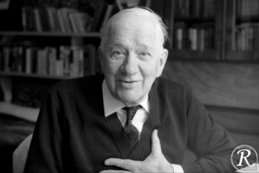

Здравствуйте, дети! Меня зовут Корней Иванович Чуковский. Многие называют меня просто - дедушка Корней. Сегодня я хотел бы пригласить вас прогуляться в мир моих сказок, книг. Пошли? За мной, ребята!

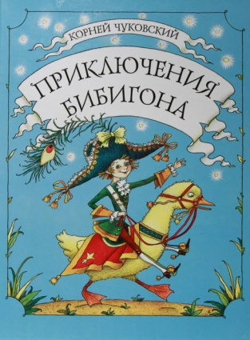
1. «Я живу на даче в ___________________________. Это недалеко от Москвы. Вместе со мною живёт крохотный лилипут, мальчик-с-пальчик, которого зовут Бибигон. Откуда он пришёл, я не знаю. Он говорит, что свалился с Луны. И я, и мои внучки Тата и Лена - мы все очень любим его. Да и как же, скажите, его не любить!» Где была написана эта сказка и многие другие мои произведения?

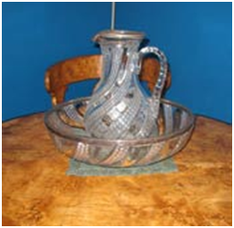
2. Вы знали, что «Корней Иванович Чуковский» - это мой псевдоним, который я узаконил и сделал своим настоящим именем. А родился я как - «Николай Васильевич _____________________». Назовите фамилию, с которой я родился.
3. В моем доме, в столовой, на круглом столе стоял таз для умывания и хрустальный кувшин, подаренные мне Сергеем Михалковым и Агнией Барто. Это была своего рода аллюзия на одно мое известное стихотворение, которое я написал для своей маленькой дочки Мурочки, которая не любила умываться. Укажите название стихотворения. __________
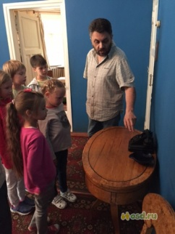
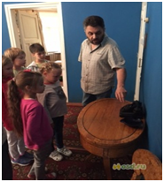
4. Там же, в столовой, на маленьком столике стоит телефонный аппарат. Именно по нему мне звонил слон из стихотворения: ___________________________________

5. Я начал писать стихи в классе во втором. Мой единственный сохранившийся стихотворный опыт - стихи об индюке:
Господин де Бранделюк -
Замечательный индюк.
Как я рад, что я знаком
С этим важным индюком!
Сам не знаю почему
Я завидую ему.
Кончались стихи так:

Если б не был я знаком
С этим важным индюком,
Не узнал бы я никак,
Что спесивый и хвастливый
Господин де Бранделяк -
Просто-напросто трусливый
Задающийся дурак.

В каком произведении этот индюк появился более чем через полвека?

6. Мало кто знает, но изначально доктора Айболита звали немного по-другому. Подставьте другое междометие, и узнаете как.
7. Некоторые строчки из моих сказок стали поговорками. Например, в стихотворении «Телефон» есть слова, которые часто говорят, оказавшись в затруднительной ситуации, часто со вздохом. Назовите эти строчки?
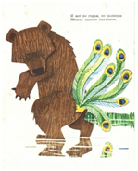
8. Что сделала Мура, когда ей прочли сказку «Чудо-дерево»?
9. Назовите сказку?

10. На каком камне отдыхали лягушки, которые шли до болота?
11. Я совсем запутался, кому что подарил Крокодил, когда вернулся из Петрограда. Соедини подарки и их обладателей.
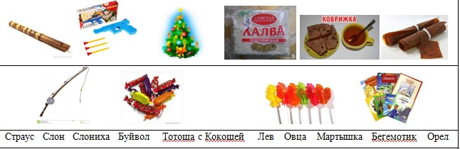
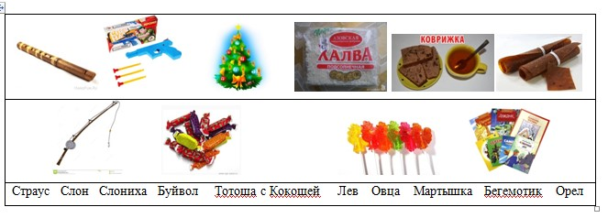

12. Однажды осенью мы с приятелем гуляли по Петербургу и задумались: откуда взялось название «Бармалеева улица». «Кто был этот Бармалей?» – заинтересовался я. Мой приятель ответил, что Бармалей был разбойник, знаменитый пират, «в треуголке, с вот такими усищами». Нарисовал страшного разбойника и предложил мне написать о нем сказку. Что я и сделал. Ребята, а вы помните, кто позвал злого Бармалея, чтобы он съел Таню и Ваню?
13. Чтобы вам не путаться, объясню сразу: доктор Айболит» - это пересказ Хью Лофтинга. Просто мой «Айболит» - это совершенно оригинальная поэтическая сказка. Но все-таки, как звали доктора английского писателя?
14. Эту загадку я не включил ни в одну из своих детских книг, поскольку ни один взрослый из тех, кому я задавал эту загадку, не смог ее отгадать. Попробуйте отгадать ее вы:
Без рук, без ног голова плыла,
Голова плыла, приговаривала:
«Эх, ноги бы мне, я бы скок да скок,
Поскакала бы я на лужок-бережок!»
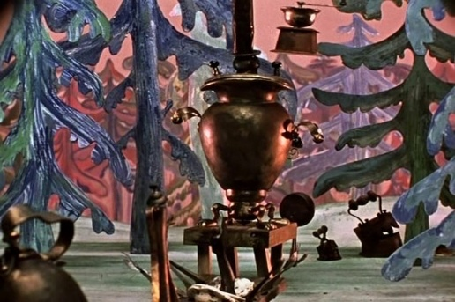
15. Идея одного из произведений пришла ко мне, когда я наблюдал, как из нескольких поврежденных кораблей вытекло много нефти и керосина. Большое количество горючего вытекло в море и загорелось. В каком стихотворении нашло отражение это происшествие?
16. Друзья, какое мое стихотворение иллюстрирует эта картинка?

17. Ребята, а ведь я был не только детским писателем. Я был еще и критиком, журналистом, переводчиком, лингвистом. Одна из моих книг посвящена детской речи. При мне она выдержала более двадцати изданий, каждое из которых существенно дополнялось и дорабатывалось. Книга открывается главой о детском языке, в которой я не только привожу примеры «лепых нелепиц», но и рассуждаю о неосознанном мастерстве каждого ребёнка, усваивающего огромное количество новых слов и их элементов. А как называется эта книга?
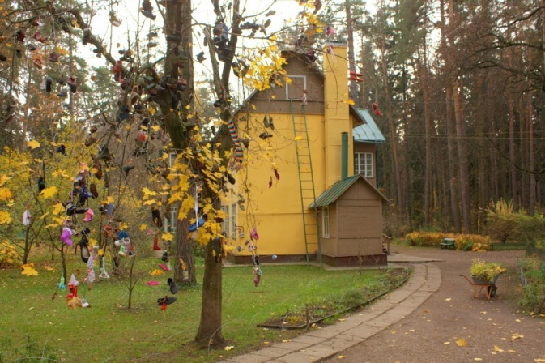
18. Дача-музей К.И. Чуковского удивляет с первых минут знакомства с ней. У забора растет раскидистый клен. На дереве, словно диковинные плоды, висят кеды, сандалии, туфельки, ботинки. Это дерево имеет сказочную историю. Однажды весной, спустя много лет после смерти писателя, на клене не распустились листья. Его уже собирались спилить, но вдруг нашелся выход: на дереве развесили множество изношенной детской обуви, превратив его в знаменитое дерево из одноименного стихотворения Корнея Ивановича. Как называется это стихотворение?
Кстати, уже следующей весной дерево вновь распустило листья.

19. В честь какой известнейшей героини детских сказок К.И. Чуковского в 1992 году энтомологом А.П. Озеровым был назван новый род и вид мух-муравьевидок из отряда Diptera - mucha tzokotucha.
20. Назовите как можно больше детских книг, которые перевел К.И. Чуковский.

Приложение №2
Реквизиты для оплаты организационного взноса по номеру карты

- Номер карты: 4276460015320174
- Вид карты: Сбербанк Visa Classic
- Отделение банка, к которому прикреплена карта: ОСБ №8623/078
- г. Оренбург Оренбургская область
- Татьянина Альбина Ренатовна

Реквизиты для оплаты по номеру счета.
 |  |  |  |  | Форма № ПД-4
 | Извещение | ООО ЦГМИ «ИДЕЯ» КПП: 562001001
 |  | Наименование получателя платежа
 |  | 5620021264 |  |  | 40702810700000003021
 |  | (ИНН получателя платежа) |  |  | (номер счета получателя платежа)
 |  | ОАО БАНК ОРЕНБУРГ |  | БИК: | 045354885
 |  | (наименование банка получателя платежа)
 |  | Номер кор./сч. банка получателя платежа: |  |  | 30101810400000000885
 |  | Оплата оргвзноса за:
 |  | (наименование платежа) |  |  | (номер лицевого счета (код) плательщика)
 |  | Ф.И.О. плательщика
 |  | Адрес плательщика
 |  | Сумма платежа ________руб. ________ коп. |  | Сумма платы за услуги ________руб. ________коп.
 |  | Итого ________руб. ________ коп. |  | "___" _______________ 20___ г.
 | Кассир | С условиями приема указанной в платежном документе суммы, в т.ч. с суммой взимаемой платы за услуги банка,
 |  | ознакомлен и согласен. |  |  | Подпись плательщика:
 |  |  |  |  | Форма № ПД-4
 | Извещение | ООО ЦГМИ «ИДЕЯ» КПП: 562001001
 |  | Наименование получателя платежа
 |  | 5620021264 |  |  | 40702810700000003021
 |  | (ИНН получателя платежа) |  |  | (номер счета получателя платежа)
 |  | ОАО БАНК ОРЕНБУРГ |  | БИК: | 045354885
 |  | (наименование банка получателя платежа)
 |  | Номер кор./сч. банка получателя платежа: |  |  | 30101810400000000885
 |  | Оплата оргвзноса за: |  |  | ________
 |  | (наименование платежа) |  |  | (номер лицевого счета (код) плательщика)
 |  | Ф.И.О. плательщика
 |  | Адрес плательщика
 |  | Сумма платежа ________руб. ________ коп. |  | Сумма платы за услуги ________руб. ________ коп.
 |  | Итого ________ руб. ________коп. |  | "___" _______________ 20___ г.
 | Кассир | С условиями приема указанной в платежном документе суммы, в т.ч. с суммой взимаемой платы за услуги банка,
 |  | ознакомлен и согласен. |  |  | Подпись плательщика:

ОПЛАТА ОРГВЗНОСА МОЖЕТ ПРОИЗВОДИТЬСЯ КАК ПО НОМЕРУ КАРТЫ, УКАЗАННОМУ В РЕКВИЗИТАХ, ТАК И ПО КВИТАНЦИИ. КОПИЯ ПОДТВЕРЖДЕНИЯ ОПЛАТЫ ОБЯЗАТЕЛЬНА. ОПЛАТУ ОРГВЗНОСА ТАКЖЕ МОЖНО ПРОИЗВОДИТЬ ЧЕРЕЗ ИНТЕРНЕТ БАНК. ПОДТВЕРЖДЕНИЕМ ОПЛАТЫ В ЭТОМ СЛУЧАЕ БУДЕТ ЯВЛЯТЬСЯ СКРИНШОТ, СКОПИРОВАННАЯ КВИТАНЦИЯ В WORD ИЛИ СОХРАНЕННАЯ КОПИЯ ОПЛАТЫ КАК КАРТИНКИ.
Приложение №3,№5
Форму заявки Вы можете получить, отправив запрос с пометкой «ЗАЯВКА» на конкурс (обязательно пишете название викторины) на электронный адрес centrideia@mail.ru, или скачать на нашем сайте http://centrideia.ru/ в разделе конкурсы.

Приложение №4
ИНСТРУКЦИЯ ПО ЗАПОЛНЕНИЮ ФОРМЫ ЗАЯВКИ
При заполнении формы заявки Вы должны соблюдать данную инструкцию.

- Строка «Наименование ОУ» - заполняется так, как Вам необходимо прописать в наградном материале. Слова, которые можно сократить прописываете в виде аббревиатуры, чтобы наименование ОУ поместилось в диплом. Например: МБОУ «Мичуринская СОШ №18» Мичуринского района Тамбовской области. Если Вы в заявке пропишете просто: МБОУ «Мичуринская СОШ №18» - в наградном материале так и будет прописано. Обяза-тельно прописывайте город (район), область (Республику) и т.д.
- Строка «Адрес ОУ» - в данной строке прописываете адрес ОУ;
- Строка «Телефон» - в данной строке указывается контактный номер телефона, по которому мы можем позвонить, если у нас возникли вопросы по заявке;
- Строка «E-mail» - в данной строке указывается электронный адрес, с которого отправлена заявка на мероприятие Центра;
- В Таблице 1 - Организаторы конкурса в образовательном учреждении – указываются ФИО педагога или педагогов, ответственных за проведение мероприятия в ОУ (если такие имеются). Если заявку отправляет родитель или другое лицо, данная таблица не заполняется. Также, в данной таблице можно прописывать директора, заместителя и т.д. по Вашему усмотрению, если данным лицам необходимо благодарственное письмо за организацию участия в мероприятии;
- СПИСОК УЧАСТНИКОВ:
В строке «ФИ участника»: участникам пишем только фамилию и имя. Отчество не пишем.
В строке «класс» – учащимся указываем класс (курс)
В строке «ФИО руководителя» - фамилия, имя и отчество прописываются полностью. Если руководителей несколько, то все ФИО Вы прописываете в одной строке через запятую;

ВНИМАНИЕ!
В заявке должно все остаться так, в какой форме она есть. Не трогайте строчки, ничего не копируйте, не переставляйте, не удаляйте, просто заполняете этот бланк и все. Пожалуйста, будьте внимательны при заполнении заявки, так как в наградном материале все будет заполнено так, как заполните сами Вы в заявке.

